Приложение 2. Большая игра.
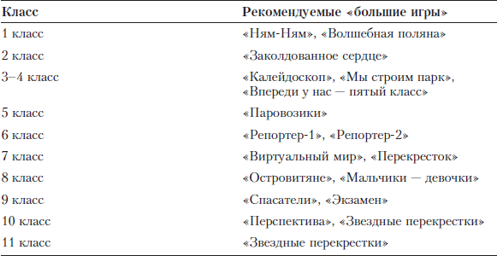

«Островитяне»
Возможности игры
В основе игры лежит упражнение «Необитаемый остров». Основная идея игры – умение сочетать групповое решение и индивидуальный выбор, а также принимать и уважать выбор другого человека. В процессе игры группы и отдельные участники, сделавшие разный выбор, взаимодействуют между собой, поддерживают друг друга, находят теплые слова напутствия.
Содержание игры и игровая цель
Каждый из нас хотя бы раз мечтал оказаться на необитаемом острове, чтобы прожить там необыкновенную жизнь или кусочек жизни. Именно эту мечту могут реализовать участники игры. Они попадают на такой остров. В отличие от героев приключенческих книг они могут сами придумать и остров, и условия жизни. Правда, даже на придуманном острове вдруг появляются проблемы: кто-то стремится жить своей жизнью, кто-то – чтобы каждый был за всех и все за одного. Кого-то устраивает, чтобы решения принимал вождь, а кто-то хочет, чтобы решения принимались вместе. И только все пришли к единому решению, можно наконец наслаждаться жизнью на острове, как случается Событие. Что и как изменится после него, зависит от всех участников.

«Паровозик»
Возможности игры
Игра разработана для учеников пятых классов и является логическим продолжением игры «Впереди у нас – пятый класс». Она проводится в первой четверти учебного года с целью изучения отношений внутри группы и профилактики межличностных конфликтов. По форме представляет собой игру-путешествие по разным станциям.
Содержание игры и игровая цель
Эта игра позволяет детям «вернуться» в начальную школу и еще раз «прожить» процесс расставания. Путешествие начинается с вокзала, поезд проходит через разные «станции», на которых ребята встречаются со своей начальной школой, с разными заданиями, проезжают через темный «тоннель» и выстраивают отношения с попутчиками. Задания подобраны таким образом, чтобы успех зависел от вклада каждого. Участникам предоставляется возможность почувствовать себя взрослыми и продемонстрировать свои навыки и умения.

Психологическая акция «Следопыт»
Одна из любимейших детьми психологических акций, используемая и как самостоятельное действо, и как этап психологической игры или КТД, – «Следопыт». Непосредственными исполнителями этого мероприятия являются дети (в любом количестве и любом возрасте начиная от старшего дошкольного), а список участников может варьироваться и расширяться до бесконечности. Для проведения «Следопыта» достаточно одного взрослого человека, требования к помещению отсутствуют, из материалов, которые необходимо заготовить заранее, – по 1 бланку с вопросами на каждую группу детей и ручки для записи ответов. Время, необходимое для игры, полностью в ведении организаторов и зависит от объема и степени сложности предъявленного детям задания. Есть опыт проведения «Следопыта» и за 15 минут, и в течение 4 часов. Игра «Следопыт» позволяет решать самые различные задачи, вот некоторые из них:
Сценарий проведения «Следопыта» крайне прост: участники получают бланк со списком вопросов, ведущий оговаривает время, предоставленное на выполнение задания,
Самой творческой частью игры для организаторов является составление задания, самой мучительной – предварительное его выполнение, что совершенно необходимо для того, чтобы в момент оценки правильности ответов быть компетентными. Например, при проверке ответов на вопросы: «Сколько рыбок живет в школьных аквариумах?» и «Сколько деревьев растет на пришкольном участке?» мы не встретили даже двух одинаковых цифр.

«Калейдоскоп»
Возможности игры
Предлагаемая нами методика развивающей работы с учащимися 3-4 классов начальной школы представляет собой «игровую оболочку», то есть сюжетная канва, игровые приемы и сценическое оформление действия служат внешней оболочкой для проведения тренинга эффективного группового взаимодействия. Но, несмотря на вспомогательную функцию, самому игровому пространству уделено много места и времени: если оно не захватит детей, тренинг не состоится. В игре детям предоставляется возможность вступить во взаимодействие со многими из своих одноклассников, прожить ситуации сотрудничества, взаимоподдержки, увидеть на собственном примере и примерах своих одноклассников модели эффективного общения в различных ситуациях.
Содержание игры и игровая цель
В основе игрового действия – образ красивых, разнообразных и не повторяющихся узоров, которые можно наблюдать в калейдоскопе. Калейдоскоп присутствует на игре в трех своих ипостасях: как реальная игрушка, в которую можно посмотреть; как разноцветный бумажный узор, в процессе игры постепенно возникающий на листе ватмана; как метафора человеческих отношений.

Практикум по психологическим играм с детьми и подростками под редакцией М.Р.Битяновой// Питер, 2008г.

